CURRICULUM
VITAE
Vega Valeria

DATOS PERSONALES 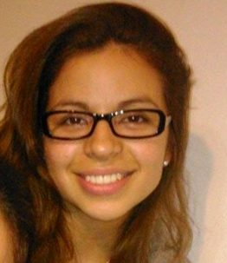
Apellido: Vega
Nombre: Valeria Beatriz
DNI: 33.619.206
Edad: 27 años
Estado civil: Soltera s/hijos
Domicilio: Santa Fe n° 365
Teléfonos: 0299155724693 _ 0299155719661
E-mail: valeriavega2688@outlook.com

ESTUDIOS CURSADOS:
- Secundario completo; C.P.E.M N° 35, Buta Ranquil.-
- Terciario incompleto; Carrera Técnico Superior en Recursos Humanos, en el INSTITUTO TERCIARIO SÉNECA , en la ciudad de Neuquén Capital, la misma interrumpida por razones económicas, retomando en julio del 2015 para finalizar la misma.-
- Curso de Administración de PYMES, finalizado y aprobado, dictado por el Instituto INFORMATIC TRAINIG CENTER, en la ciudad de Rincón de los Sauces.
- Curso de Administrativo Contable dictado en el Instituto Terciario IFES en la ciudad de Neuquén.-

EXPERIENCIA LABORAL:
- *SAN CRISTOBAL SEGUROS GENERALES Buta Ranquil.-
Administración
- *INMOBILIARIA M´MAYBRAN, desde 15/04/09 hasta 04/02/10, Rincón de los Sauces.-
Administración
- LIBRERÍA “TIO GATO”, desde el 10/04/10 Hasta 19/09/11, Rincón de los Sauces.-
Caja.
- *BANCO PATAGONIA desde el 19/09/11 hasta el 31/03/2015, Rincón de los Sauces.-
Atención al cliente - Ventas.

